«Рассвет» 3 апреля 2010 №36-37
СЛОВО О ЖЕНЩИНЕ

сильной духом и с широкой душой

Наталья ТОМИНА.

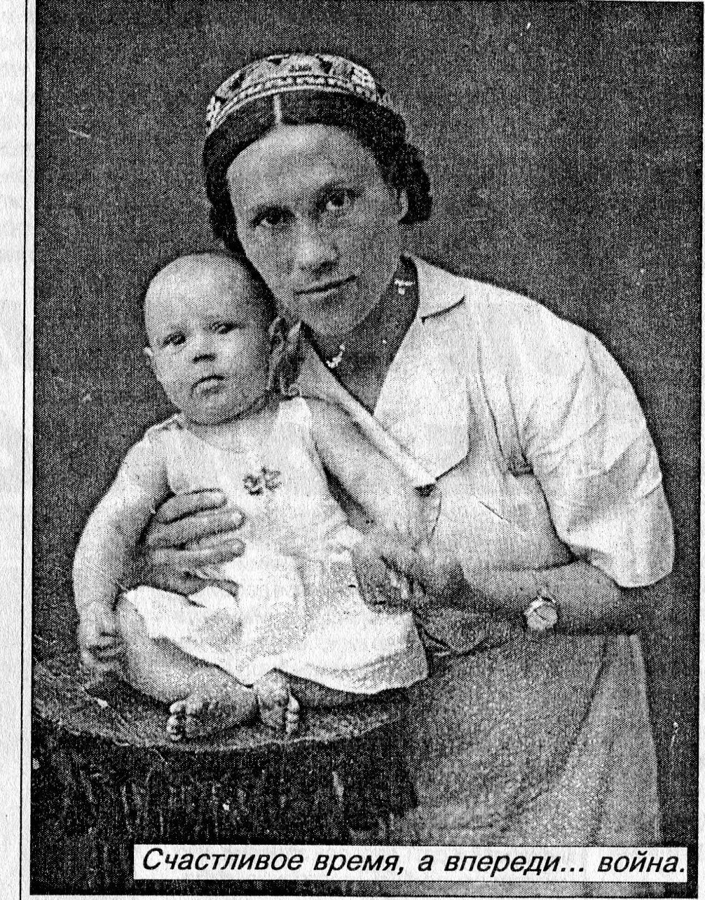
Сколько людей, столько и судеб. К кому-то жизнь была благосклонна, а на чью-то долю выпало множество испытаний. Особую силу духа проявили люди военного поколения — и те, кто сражался на фронтах, и те, кто оставался в тылу, жил на оккупированных территориях и сразу после освобождения принимался восстанавливать народное хозяйство, снабжая фронт хлебом. Страха, боли, горя, мужества хватило на всех. К сожалению, не все из участников тех событий дожи-пи до этого дня. Об их жизни мы можем узнать только из воспоминаний близких им людей. Сегодняшний рассказ об одной из жительниц Палласовки, Раисе Федоровне Филипповой, основан на воспоминаниях её старшей дочери Людмилы Васильевны Наконешниковой.

Рая с детства видела себя в мечтах, непременно, учительницей. И вот, сбылось — она, выпускница педагогического училища 1938 года, стоит у школьной доски в небольшом селе Луго-Широком Пролейского (сейчас Быковского) района, и объясняет ребятам новую тему урока, точно так, как и представляла. Первые трудовые дни, первые ученики, первая любовь. Уж год она работала в школе, как в село на побывку приехал Василий Филиппов — молодой кадровый офицер, участник боев с Японской Квантунской Армией, одним словом — герой. Дрогнуло девичье сердце и пошли они рука об руку по жизни, до конца дней своих. Через год после свадьбы в семье появился первый ребёнок, дочь Люда. Глава семейства был в постоянных отлучках, а молодая жена с ребенком оставались жить в доме родителей мужа.
Беда пришла на рассвете, когда только-только начинался новый день, 22 июня 1941 года. Беда такая, что вся страна вздрогнула. А вскоре Луго-Широкое попало в прифронтовую зону. Начались бомбежки. На всю жизнь у тогда еще маленькой девочки Людочки отложилась в памяти картина: расчерчивающие небо яркие, разноцветные штрихи, от которых почему-то в панике убегают, ища укрытия, мама, бабушка, дедушка..., все вокруг. Это теперь, став взрослой, она знает, что все эти красивые;ьогоньки и черточки ни что иное, как следы от трассирующих пуль, каждая из которых несла с собой смерть.
Был еще один страшный; день, чуть не оказавшийся! последним для Раисы Федоровны и её дочери. Кружась над похожими с высоты на спичечные коробки сельскими домишками, немецкие бомбардировщики друг за другом сбрасывали бомбы на мирное население. Все, кто в тот момент находились в доме Филипповых, побежали в укрытие. Замешкалась, не успела только Рая с ребёнком на руках. Единственное, что успела молодая мать — схватила дочку и спряталась в угол дома, накинув на себя оказавшийся поблизости матрац. Будь что будет. Если суждено умереть, пусть это случится быстро, мгновенно. Маленькую, перепуганную дочурку она все же запихнула поглубже в угол, прикрыв своим телом.
Снаряд попал точно в цель. Вышедшие из укрытия домочадцы на месте дома обнаружили только дымящиеся развалины, и только угол, где прятались мать и дитя, уцелел, устоял, как отрезанный. А там — чудом уцелевшие люди. Конечно, Раиса приняла весь удар, заслонила собой дочь, но контуженная, раненная осколками от разорвавшейся бомбы, она все же выжила.
С освобождением Сталинграда война, как известно, не кончилась. Трудно приходилось старикам, женщинам и детям, оставшимся на освобожденной территории. Нужно было кормить фронт и выживать самим. Все это время школа не прекращала работать. Учителя с полуголодными детьми после уроков шли работать. Раиса Федоровна с учениками активно проводила агитационную работу, дежурили по ночам, спасая дома от зажигательных бомб, грозящих спалить все село. Выращивали огороды, собирали коренья, чтобы хоть как-то прокормить детей. В те годы по Волге лес сплавляли. И молоденькая учительница со своими учениками, вооружась длинными баграми, вылавливали в воде и таскали на берег тяжеленные бревна, которыми потом отапливалось все село. Работа не из легких. Не одна мозоль была истерта в кровь. Да много ли, чего ещё приходилось делать женщинам и детям в годы войны. Почитай, все народное хозяйство на их плечах держалось.
В начале 1944 года, впервые за всю 'войну, Раиса Федоровна смогла встретиться с мужем. Радость оттого, что все живы, была безграничной, ведь смерть подстерегала их не однажды. Расставанье было грустным, война-то еще не окончилась, и что там впереди — один Бог знает.
В конце года у Раисы родился второй ребенок, Юра. Радость от рождения сына омрачала лишь война. Но в то время в воздухе уже веяло приближением победы. Боевые действия шли далеко за пределами страны, с каждым днем приближаясь к логову врага.
Мужа Раисы оставили служить на Украине, где лютовали отряды бандеровцев, и вся семья перебралась к нему в город Дубно. Страх и тревога царили в то время в Украинских городах и деревнях. Вооруженные бандиты делали постоянные жестокие, не знавшие пощады, вылазки. Нападению подвергалась и воинская часть, где жила семья. Бандеровцы, буквально, охотились за офицерами и солдатами части. О том, каким опасностям подвергалась семья военнослужащего, как, благодаря находчивости выжили сами и, не задумываясь над тем, спасли, возможно, сотни жизней, рассказывалось в одной из публикаций «Рассвета», посвященной жизни Василия Филиппова.
Здесь, в Дубно, в семье рождается еще один ребенок, но, как это нередко случалось в те годы, девочка прожила недолго. Не стоит и говорить, сколько слез пролила Раиса, оплакивая свое несчастное дитя. Кто знает, возможно, именно в те тяжкие минуты в её голове зародилась мысль что ее детям нужна другая, более спокойная обстановка.
В один прекрасный день она поделилась своими мыслями с мужем. Но, что поделаешь, он — человек военный, которому выбирать место жительства не приходится. Куда Родина пошлет — там и служит. И доказательством тому стало определение его на новое место службы в город Борисов. Та же Западная Украина, те же бандеровцы, те же стычки и перестрелки. После случая в Дубно Раиса жила в постоянной тревоге.
К счастью, мужа вскоре комиссовали, и вся семья переехала на родину Раисы, в Са-винку. Муж работал парторгом в колхозе, а она снова стала учить детей. Правда, недолго. Василий Филиппов был назначен на другое место работы, в Палласовку, и семья, как в прежние годы, поехала вслед за ним. Один за другим у Филипповых родились здесь еще трое малышей: в 1947 году — Слава, в 49-м — Володя и в 51-м — Валя. Теперь Раисе о выходе на работу не приходилось и думать, вся её жизнь, до капли, была посвящена воспитанию собственных детей. Её материнский подвиг был высоко оценен. Раиса Федоровна Филиппова была награждена «Медалью материнства». Предыдущие годы этой мужественной, трудолюбивой женщины также были отмечены государственными наградами. В архиве семьи хранятся её медали «За доблестный труд в Великой Отечественной войне 1941-1945 гг.», юбилейные медали в честь пятидесяти- и шестидесятилетия Победы в Великой Отечественной войне.
В прошлом году Раисы Федоровны не стало. Но осталась память об этой замечательной женщине, о её добром имени, которое она передала в наследство детям.
Наталья ТОМИНА.

